Thiết kế kiến trúc Quản lý học sinh cấp 3

Version 1.0

Sinh viên thực hiện:
1012043 – Hồ Xuân Cường
1012326 – Đặng Văn Quang
Bảng ghi nhận thay đổi tài liệu

Ngày | Phiên bản | Mô tả | Tác giả
19/1/2013 | 1.0 | Thiết kế kiến trúc | Hồ Xuân Cường  Đặng Văn Quang

Mục lục
1. Kiến trúc hệ thống 3
2. Mô tả chi tiết từng thành phần trong hệ thống 4

Kiến trúc hệ thống
Kiến trúc tổng thể của hệ thống:
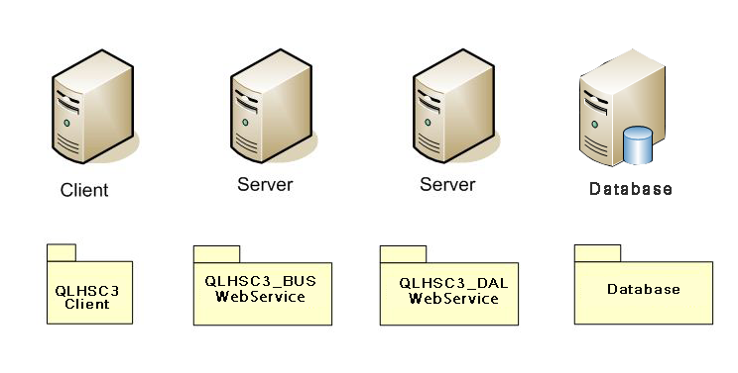

Danh sách các module, thành phần trong hệ thống:
Thành phần | Diễn giải
QLHSC3Client | Người dùng.
QLHSC3_BUSWebService | Thực hiện các nghiệp vụ chức năng của QLHSC3Client.
QLHSC3_DALWebService | Đảm bảo luôn luôn kết nối với cơ sở dữ liệu để thực hiện các tác vụ do QLHSC3_BUSWebService yêu cầu.
Database | Chứa cơ sở dữ liệu của hệ thống

Mô tả chi tiết từng thành phần trong hệ thống
- QLHSC3Client:
Lớp đối tượng | Diễn giải
BangDiemMon | Đối tượng lưu trữ Bảng điểm môn từ Cơ sở dữ liệu
BaoCaoTongKetMon | Đối tượng lưu trữ Báo cáo tổng kết môn từ Cơ sở dữ liệu
Diem | Đối tượng lưu trữ Điểm từ Cơ sở dữ liệu
HocKi | Đối tượng lưu trữ Học kì từ Cơ sở dữ liệu
HocSinh | Đối tượng lưu trữ Học sinh từ Cơ sở dữ liệu
Khoi | Đối tượng lưu trữ Khối từ Cơ sở dữ liệu
Lop | Đối tượng lưu trữ Lớp từ Cơ sở dữ liệu
MonHoc | Đối tượng lưu trữ Môn học từ Cơ sở dữ liệu
PhieuMoi | Đối tượng lưu trữ Phiếu mời từ Cơ sở dữ liệu
QuyDinh | Đối tượng lưu trữ Quy định từ Cơ sở dữ liệu
TaiKhoanDangNhap | Đối tượng lưu trữ Tài khoản đăng nhập từ Cơ sở dữ liệu
ThongBao | Đối tượng lưu trữ Thông báo từ Cơ sở dữ liệu

- QLHSC3_BUSWebService:
Lớp đối tượng | Diễn giải
BangDiemMonBUS | Thực hiện nghiệp vụ của Client bằng các hàm xử lý có liên quan đến đối tượng Bảng Điểm Môn
DiemBUS | Thực hiện nghiệp vụ của Client bằng các hàm xử lý có liên quan đến đối tượng Điểm
HocKiBUS | Thực hiện nghiệp vụ của Client bằng các hàm xử lý có liên quan đến đối tượng Học Kì
HocSinhBUS | Thực hiện nghiệp vụ của Client bằng các hàm xử lý có liên quan đến đối tượng HocSinh
LopBUS | Thực hiện nghiệp vụ của Client bằng các hàm xử lý có liên quan đến đối tượng Lớp
MonHocBUS | Thực hiện nghiệp vụ của Client bằng các hàm xử lý có liên quan đến đối tượng Môn Học
QuyDinhBUS | Thực hiện nghiệp vụ của Client bằng các hàm xử lý có liên quan đến đối tượng Quy Định
TaiKhoanBUS | Thực hiện nghiệp vụ của Client bằng các hàm xử lý có liên quan đến đối tượng Tài Khoản
ThongBaoBUS | Thực hiện nghiệp vụ của Client bằng các hàm xử lý có liên quan đến đối tượng Thông Báo
TinTucBUS | Thực hiện nghiệp vụ của Client bằng các hàm xử lý có liên quan đến đối tượng Tin Tức
TraCuuBUS | Thực hiện nghiệp vụ của Client bằng các hàm xử lý có liên quan đến đối tượng Học Sinh

- QLHSC3_DALWebService:
Lớp đối tượng | Diễn giải
BangDiemMonDAO | Mở, truy xuất và xử lý Cơ sở dữ liệu theo yêu cầu từ QLHSC3_BUSWebService
DiemDAO | Mở, truy xuất và xử lý Cơ sở dữ liệu theo yêu cầu từ QLHSC3_BUSWebService
HocKiDAO | Mở, truy xuất và xử lý Cơ sở dữ liệu theo yêu cầu từ QLHSC3_BUSWebService
HocSinhDAO | Mở, truy xuất và xử lý Cơ sở dữ liệu theo yêu cầu từ QLHSC3_BUSWebService
LopDAO | Mở, truy xuất và xử lý Cơ sở dữ liệu theo yêu cầu từ QLHSC3_BUSWebService
MonHocDAO | Mở, truy xuất và xử lý Cơ sở dữ liệu theo yêu cầu từ QLHSC3_BUSWebService
QuyDinhDAO | Mở, truy xuất và xử lý Cơ sở dữ liệu theo yêu cầu từ QLHSC3_BUSWebService
TaiKhoanDAO | Mở, truy xuất và xử lý Cơ sở dữ liệu theo yêu cầu từ QLHSC3_BUSWebService
ThongBaoDAO | Mở, truy xuất và xử lý Cơ sở dữ liệu theo yêu cầu từ QLHSC3_BUSWebService
TinTucDAO | Mở, truy xuất và xử lý Cơ sở dữ liệu theo yêu cầu từ QLHSC3_BUSWebService
TraCuuDAO | Mở, truy xuất và xử lý Cơ sở dữ liệu theo yêu cầu từ QLHSC3_BUSWebService

- Database:

